广东电信-脱口秀5G大会
广 告 主：广东电信
所属行业：通讯类
执行时间：2020.05.10-05.17
参选类别：直播营销类
营销背景
2020年直播火热的一年，借势中国电信三千兆品牌战略5月16日强势发布契机，由广东电信主导，联合5G终端以及跨界品牌开启创新产品体验直播——脱口秀5G大会。
营销目标
打破常规直播机械化流程与形式及观众审美疲劳，以爆款综艺、爆款艺人的脱口秀形式，形成差异化与话题点，从直播圈到娱乐圈、到公关圈，实现传播出圈；
是产品体验会，也是预售，更是直播矩阵的预热接口，一场直播实现多个高价值目标。
策略与创意
联动脱口秀编剧演员王建国、程璐打造别样产品发布会，差异化话术，围绕“电信产品优势&电信Plus会员”业务进行包装，拉动销售。
脱口秀5G大会在时下兴起的“直播模式”上进行创新，开启了“脱口秀+直播+情景剧”的创新模式。通过艺人“王建国+程璐+韩冰霓”的“脱口秀达人+淘宝达人”双达人机制实现内容趣味性及卖货时效性双重保障。并利用脱口秀的内容独特性产出大量“金句素材”建立长尾传播。
执行过程/媒体表现
从5月11日开始，陆续以线上海报、宣传视频、快闪视频进行活动预热发酵，整体传播围绕“利益”、“趣味”、“产品”进行信息切入打造“优惠加倍”、“明星加倍”、“网络加倍”三个维度的不同创意素材。
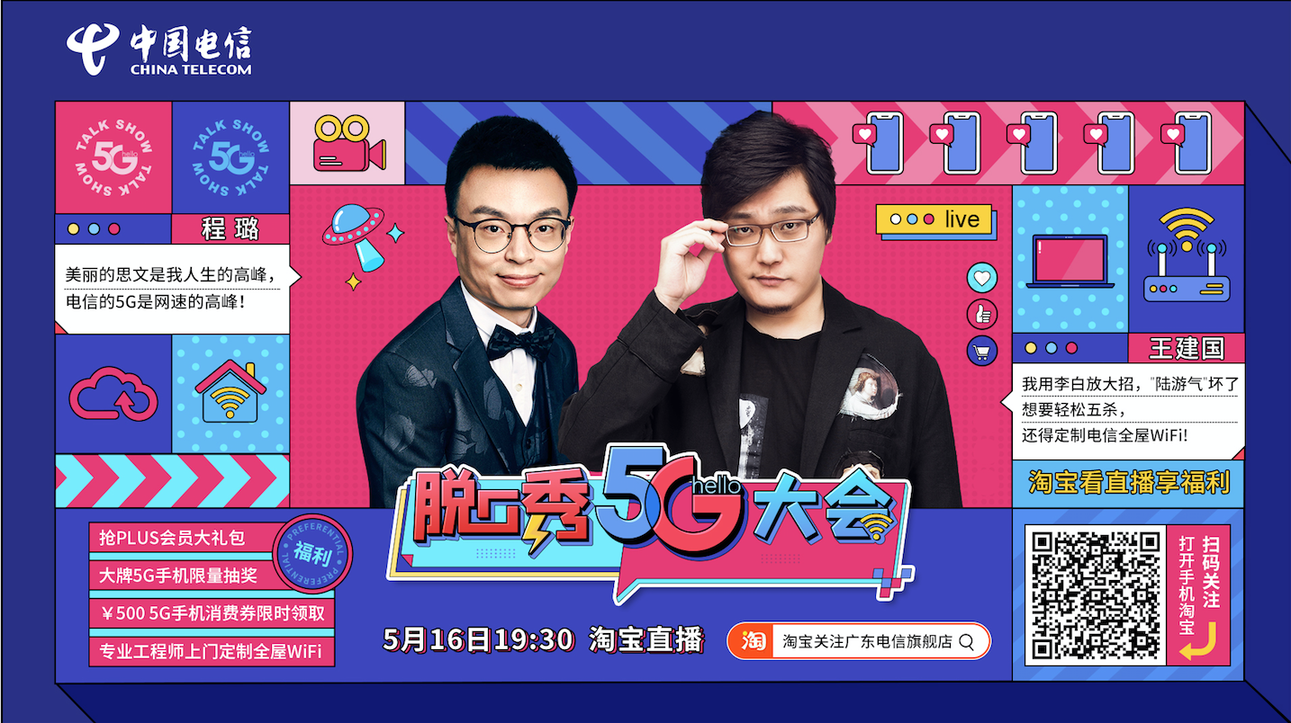
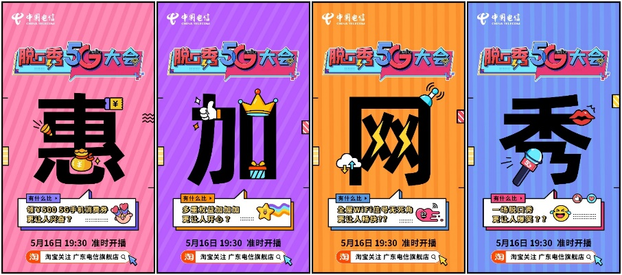
5月16日“脱口秀5G大会”准时开播，吐槽大会总编剧王建国、脱口秀大会首席编剧程璐现身广东电信淘宝直播间。直播围绕“全民升5G,智享三千兆“主题，首次尝试脱口秀+直播间卖货的创新形式落地。
“趣味加倍”明星形象预热海报：
围绕王建国、程璐两位明星达人形象进行包装吸引粉丝转化流量，透过前期的形象预热逐步深入到口播视频、金句视频以构建全方位的内容矩阵，完成深度捆绑。
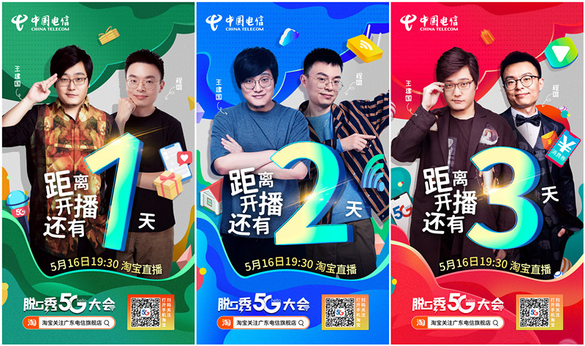
运用“蝴蝶效应”的创意，通过病毒沙雕式的剧本，描绘了主角家庭、职场两大产品应用的典型场景，通过“夫妻、上司下属”的人物冲突关系制造喜剧效果，并巧妙的把产品植入到剧情中。
视频使用同一主角的生活阐述，起到连续性的剧情效果，不仅表达出产品的特性，同时还为消费者描绘出一个愿景“用了电信产品，改变的是人生的方方面面”。
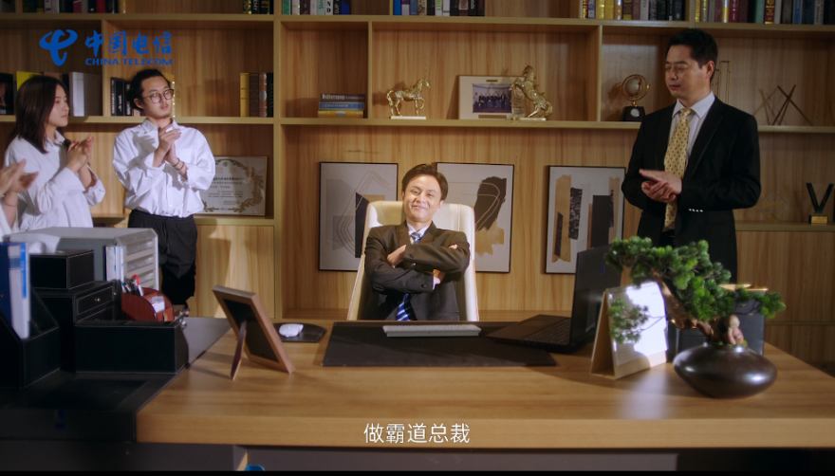
视频观看链接：
https://v.qq.com/x/page/z09650pbrqd.html
https://v.qq.com/x/page/b0965dsakn3.html
“脱口秀5G大会”在活动当天即以#脱口秀5G大会#话题登上微博话题热搜榜前三名。
话题阅读达到984.5万，讨论3.6万。
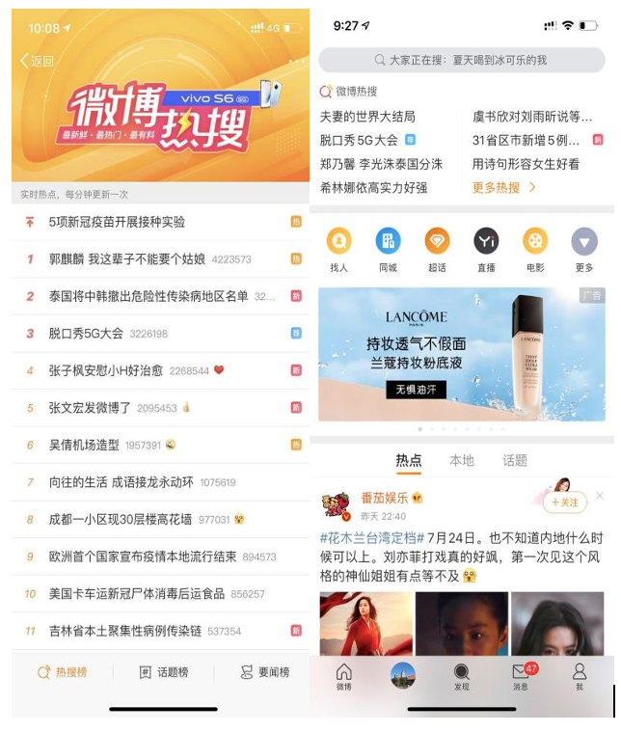
涵盖搜狐、凤凰等全国媒体报道；

营销效果与市场反馈
“脱口秀5G大会”主播直播间吸引80W+人次观看；
广东电信直播间吸引了超16w人次观看，全网同步在线观看人数更是突破 百万。
当天直播Plus会员下单购买实现1W+用户下单注册信息。
于宏观层面完成了“广东电信已为客户提供26年上网服务”的形象建立和5G 1000M、宽带1000M以及Wi-Fi 1000M的“三千兆”信息科普；用脱口秀形式促进用户深度参与，拉进品牌与消费者距离；
于微观层面推动了电信Plus会员、5G终端、定制全屋wifi的业务上量。

